院徽征集意见公告（附件）
为配合我院70周年院庆，对我院院徽重新进行设计、征集活动前阶段的工作已经结束。经过对几十种设计方案进行比较、筛选，初步选定以下4种方案（含设计释义）进行网上公示。欢迎广大师生员工以及社会各届充分发表意见或建议，对大家的支持表示感谢。
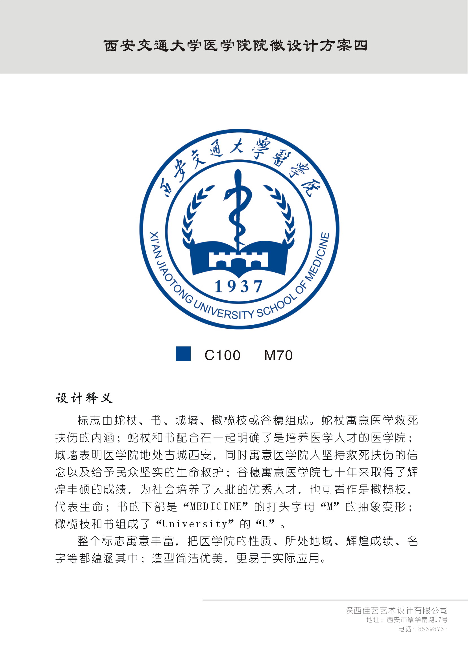

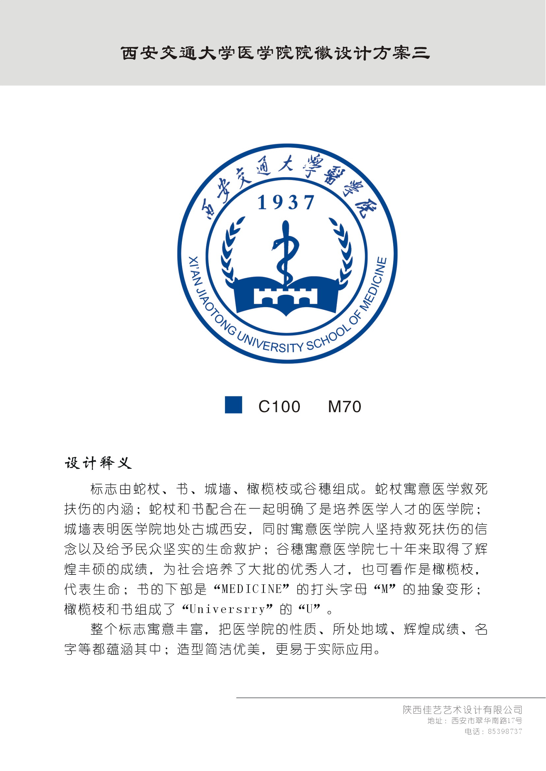

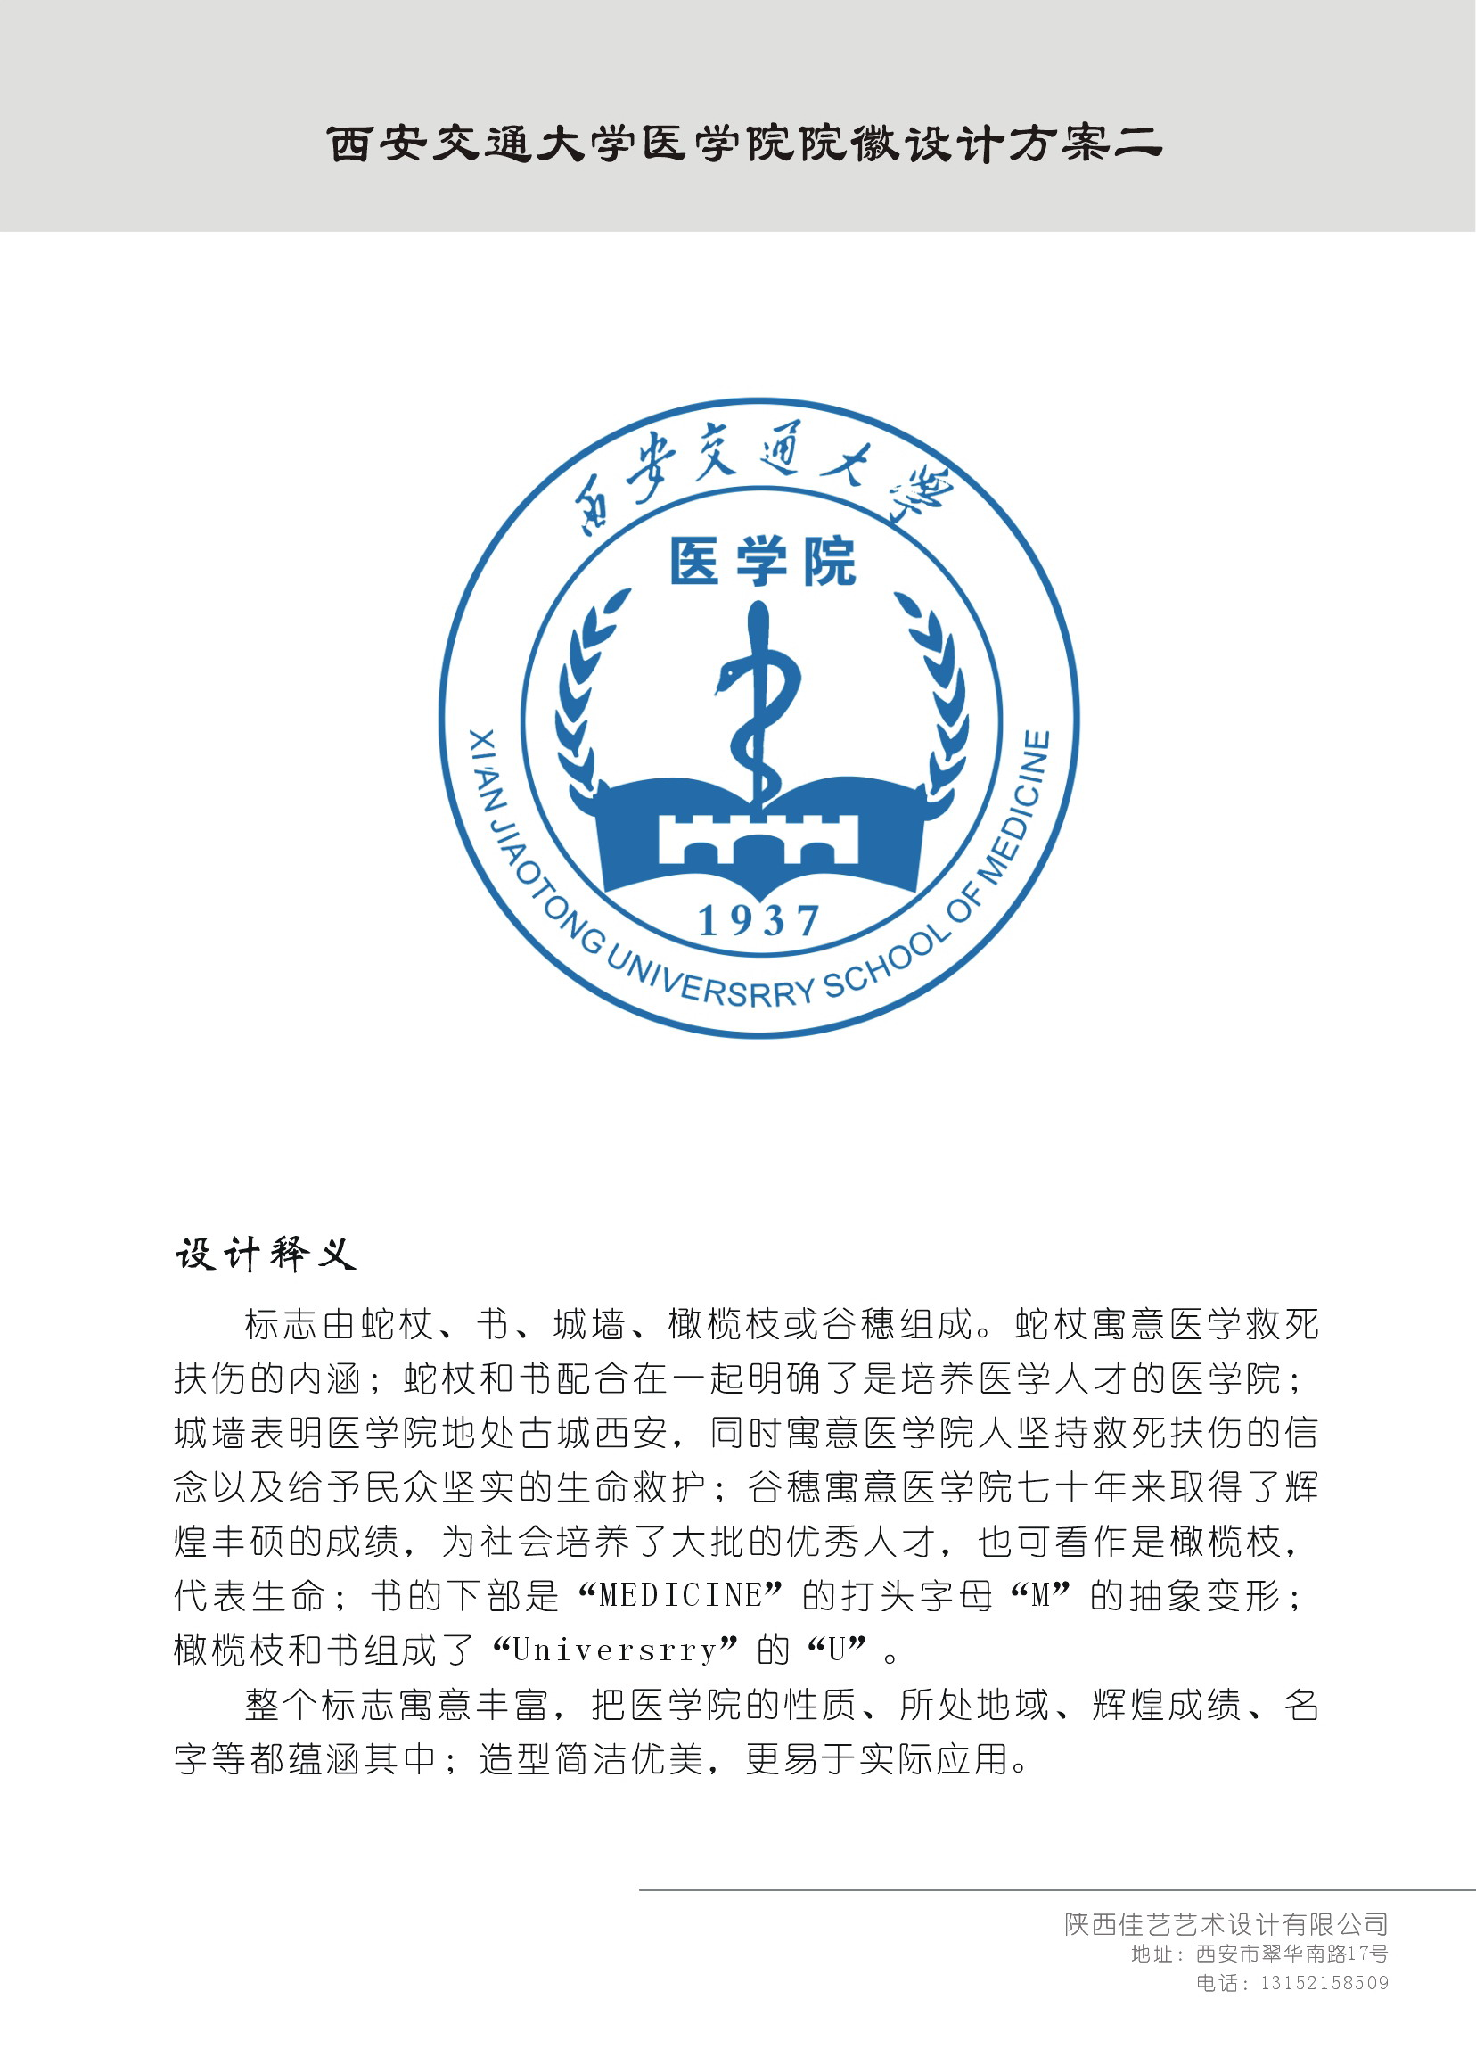



联系方式：
E-Mail:qiaojch@www.126.com

